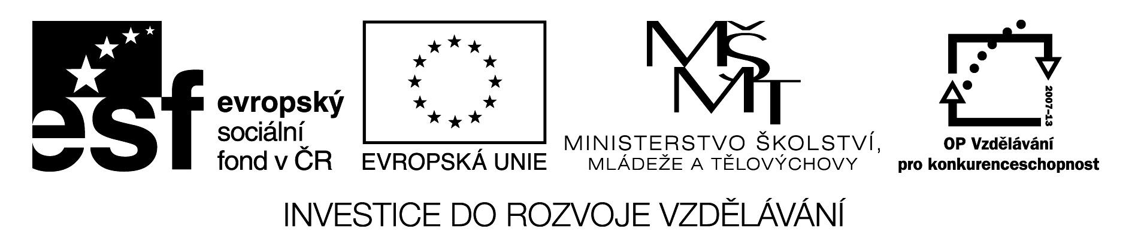

Základní škola, Mateřská škola a Základní umělecká škola, Jablonec nad Jizerou

VY_32_INOVACE_14_Číslovky s obrázky

Autor: | Mgr. Monika Grosmanová
Anotace: | psaní číslovek slovem
 | vpisování číslovek do textových polí – úprava stylu a velikosti písma
Očekávaný výstup: | umí napsat správně základní číslovky
 | zvládnutí doplňování a úprav textů v polích
Klíčová slova: | číslovka
Druh učebního materiálu: | pracovní list, popř. test určený k samostatné práci na PC
Druh aktivity: | aktivita
Cílová skupina: | žáci
Stupeň a typ vzdělávání: | základní vzdělávání, 1. stupeň
Typická věková skupina: | 8 - 9 let

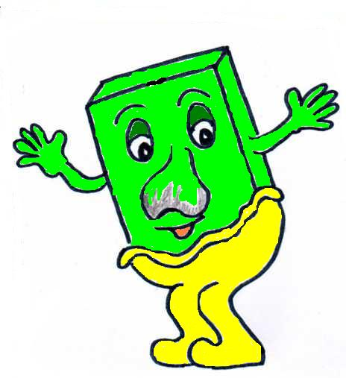
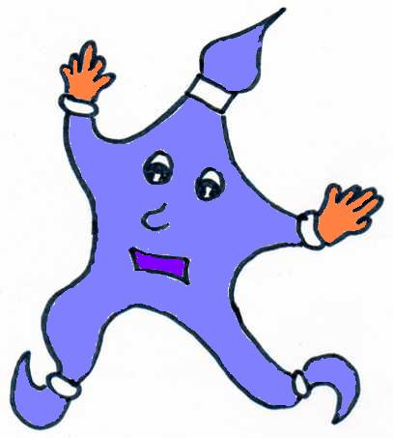
ČÍSLOVKY S OBRÁZKY

SKŘÍTEK TAJNÍČEK BY SI RÁD ČETL SE STARŠÍM CHYTRÝM BRÁŠKOU GUMOVNÍČKEM. BOHUŽEL VŠAK TAJNÍČEK NEUMÍ POČÍTAT, ABY SI SPRÁVNĚ DOPLNIL VĚTY. MOC SE ZA TO STYDÍ. MY MU POMŮŽEME, NEŽ PŘIJDE GUMOVNÍČEK DOMŮ.

- Podle zabarvených obrázků doplň správné číslovky do vět:

Toník vybarvil kytičky pro svou maminku červeně a Alice
vybarvila žlutě. Společně je vystříhali a odnesli mamince k svátku.
Maminka měla z hromady květů velikánskou radost.

Včera na nebi svítil měsíc. Kolem něho, krásně zářilo jasně žlutých hvězd. V dálce bylo vidět ještě dalších menších hvězdiček, které už neměly tak jasně žlutou barvu.
Celkem svítilo na nebi hvězd.

